|  |  |  |  |  |
| --- | --- | --- | --- | --- |
| **نام درس:بیماریهای مغزواعصاب** | **رشته تحصیلی:پزشکی** | **مقطع تحصیلی دانشجویان:کارآموز** | **محل برگزاری: بیمارستان شفا** | **مدرس:دکتر عابدینی** |

**معاونت آموزشی – مرکز مطالعات و توسعه آموزش پزشکی دانشگاه علوم پزشکی کرمان**

**فرم طرح درس نیمسال تحصیلی 98-99**

**هدف کلی درس:** آشنایی با بیماریهای مغزواعصاب

**منابع اصلی درس:** **کتاب درسنامه بیماری های مغز و اعصاب**

|  |  |  |  |  |  |  |  |  |  |
| --- | --- | --- | --- | --- | --- | --- | --- | --- | --- |
| **شماره جلسه** | **تاریخ جلسه** | **اهداف میانی (رئوس مطالب)** | **اهداف ویژه (بر اساس سه حیطه اهداف آموزشی : شناختی، عاطفی، روان حرکتی)** | **طبقه هر حیطه** | **روش یاددهی[1]\***  **یادگیری** | **مواد و وسایل آموزشی** | **زمان جلسه**  **(دقیقه)** | **تکالیف دانشجو** | **نحوه[2]**ارزشیابی**  **ودرصد آن** |
|  |  | نوروپاتی | * تعریف نوروپاتی * تعریف رادیوکلوپاتی،پلکسوپاتی ، مونونوروپاتی ، مونونوروپاتی مولتی پلکس و پلی نوروپاتی * سندرم گیلن باره ، علائم بالینی ، روش های تشخیصی ، تشخیص افتراقی و درمان * نوروپاتی های مزمن از جمله دیابت ، متابولیک و ... | شناختی | سخنرانی و بحث | Power point | 90 |  | امتحان پایان بخش 95 درصد  پاسخ به پرسش های مطرحه در کلاس 5 درصد |
|  |  |

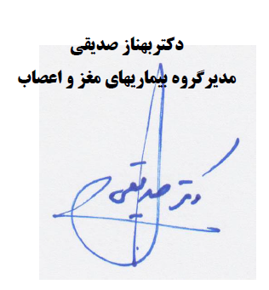

1. * روش یاددهی – یادگیری می­تواند شامل: سخنرانی، مباحثه­ای – گروهی کوچک، نمایشی – حل مسئله – پرسش و پاسخ – گردش علمی، آزمایشی
2. ** آزمون­ها بر اساس اهداف می­توانند به صورت آزمون ورودی (آگاهی از سطح آمادگی دانشجویان) مرحله­ای یا تکوینی (در فرایند تدریس با هدف شناسایی قوت و ضعف دانشجویان) و آزمون پایانی یا تراکمی (پایان یک دوره یا مقطع آموزشی با هدف قضاوت در مورد تسلط دانشجویان) برگزار گردد.